Tiết 78; 79; 80
§ 3: PHÉP CỘNG, PHÉP TRỪ ĐA THỨC MỘT BIẾN
Thời gian thực hiện: 3 tiết
I. Mục tiêu:
1. Về kiến thức: HS được học các kiến thức về:
- Thực hiện được các phép cộng,phép trừ đa thức một biến.
- Vận dụng được những tính chất của các phép tính đó trong tính toán.
2. Về năng lực:

3. Về phẩm chất: - Góp phần tạo cơ hội để học sinh phát triển một số năng lực toán học như: Năng lực tư duy và lập luận toán học, năng lực giải quyết vấn đề toán học, năng lực mô hình hóa toán học.
- Góp phần phát triển phẩm chất: Chăm chỉ, trung thực, trách nhiệm.
II. Thiết bị dạy học và học liệu
1. Giáo viên: SGK, kế hoạch bài dạy, thước thẳng, bảng phụ hoặc máy chiếu.
2. Học sinh: SGK, thước thẳng, bảng nhóm.
III. Tiến trình dạy học
Tiết 1
1. Hoạt động 1: Mở đầu (khoảng 7 phút)
Giáo viên đưa tình huống tính tổng diện tích các mặt của hình hộp chữ nhật có độ dài hai cạnh đáy là (m), (m) và chiều cao là 2(m).
a) Mục tiêu :
- Giúp học sinh thấy được một số lí do cho việc xuất hiện kiến thức mới đó là cộng hai đa thức một biến.
c) Sản phẩm: Kết quả của HS được viết vào vở
d) Tổ chức thực hiện:
Hoạt động của GV và HS | Nội dung
* GV giao nhiệm vụ học tập: GV yêu cầu HS hoạt động, tính diện tích toàn phần của hình hộp chữ nhật.  * HS thực hiện nhiệm vụ:  - Trình bày kết quả  * Báo cáo, thảo luận:  - GV mời 2 học sinh lên trình bày.  - HS cả lớp quan sát, lắng nghe, nhận xét.  * Kết luận, nhận định:  - GV nhận xét các câu trả lời của HS, chính xác hóa các đáp án.  - GV đặt vấn đề vào bài mới: Phép cộng, phép trừ hai đa thức một biến được thực hiện như thế nào? | Diện tích xung quanh của hình hộp chữ nhật là:  Diện tích 2 đáy là:  Tổng diện tích các mặt của hình hộp chữ nhật là:
2. Hoạt động 2: Hình thành kiến thức mới
Hoạt động 2.1: Cộng hai đa thức một biến theo cột dọc (khoảng 20 phút)
2.1.1. Cộng hai đơn thức có cùng số mũ của biến
a) Mục tiêu:
- Nêu được quy tắc cộng hai đơn thức có cùng số mũ của biến
b) Nội dung:
- Học sinh làm hoạt động 1
c) Sản phẩm: Kết quả thực hiện của học sinh được ghi vào vở.
d) Tổ chức thực hiện:
Hoạt động của GV và HS | Nội dung
* GV giao nhiệm vụ học tập:  - GV yêu cầu học sinh đọc và thực hiện hoạt động 1 trong SGK  * HS thực hiện nhiệm vụ:  - HS lắng nghe GV hướng dẫn  - HS làm hoạt động 1 ra vở  * Báo cáo, thảo luận:  - GV gọi 2 HS lên bảng trình bày, 1 HS khái quát quy tắc.  - HS cả lớp quan sát, nhận xét.  * Kết luận, nhận định:  - GV khái quát lại quy tắc cộng hai đơn thức có cùng số mũ của biến: Để cộng hai đơn thức có cùng số mũ của biến, ta cộng hai hệ số và giữ nguyên phần biến. | I. CỘNG HAI ĐA THỨC MỘT BIẾN    a)  b) Quy tắc: Để cộng hai đơn thức có cùng số mũ của biến, ta cộng hai hệ số và giữ nguyên phần biến.

2.1.2. Cộng hai đa thức có cùng số mũ của biến.
a) Mục tiêu:
- Kích hoạt kiến thức về sắp xếp các đa thức theo số mũ giảm dần của biến, từ đó biết sắp xếp các đơn thức theo cột và cộng các đơn thức đó theo cột dọc.
b) Nội dung:
- Làm hoạt động 2, ví dụ 1, ví dụ 2, luyện tập 1.
c) Sản phẩm: kết quả thực hiện của học sinh được ghi vào vở.
d) Tổ chức thực hiện:
Hoạt động của GV và HS | Nội dung
* GV giao nhiệm vụ học tập:  - Hoạt động theo cặp làm Hoạt động 2 (SGK trang 54)  - Hoạt động cá nhân ví dụ 1 (SGK trang 55).  - - Hoạt động cặp đôi ví dụ 2, luyện tập 1 (SGK trang 55).  * HS thực hiện nhiệm vụ:  - HS lần lượt thực hiện các nhiệm vụ trên.  * Báo cáo, thảo luận:  - Lời giải Hoạt động 2.  - Kết quả ví dụ 1, ví dụ 2, luyện tập 1.  - HS cả lớp theo dõi, nhận xét lần lượt từng câu.  * Kết luận, nhận định:  - GV chính xác hóa các kết quả và nhận xét mức độ hoàn thành của HS.  - Nêu chú ý về cách cộng hai đa thức theo cột dọc. |   a)  b)  c)  Nhận xét: (SGK trang 55)  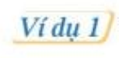  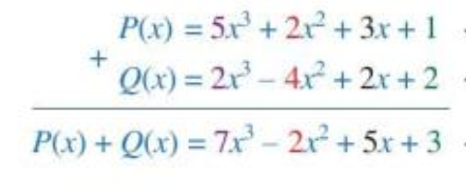  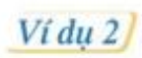  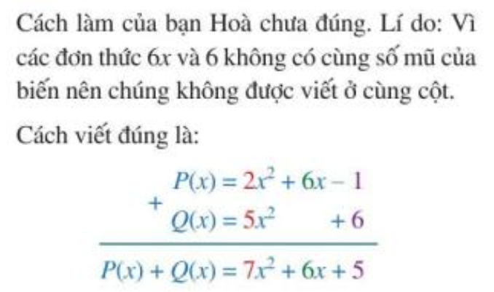  Chú ý: Khi cộng đa thức theo cột dọc, nếu một đa thức khuyết số mũ nào của biến thì khi viết đa thức đó ta bỏ trống cột tương ứng với số mũ trên.    Bạn Dũng viết chưa đúng, bạn sắp xếp sai vị trí các đơn thức. Kết quả đúng là:
  Đa thức | Đơn thức chứa | Đơn thức chứa | Số hạng tự do
   |  |  | 1
   |  |  | 5

Hoạt động 2.2: Cộng hai đa thức một biến theo hàng ngang (khoảng 15 phút)
a) Mục tiêu:
- Kích hoạt vốn kiến thức về sắp xếp các đa thức theo soosmux giảm dần của biến, Viết tổng theo hàng ngang, nhóm các đơn thức có cùng số mũ của biến từ đó đi đến cách cộng hai đa thức một biến theo hàng ngang.
b) Nội dung:
- Thực hiện hoạt động 3, ví dụ 3, luyện tập 2 (SGK trang 56)
c) Sản phẩm: kết quả thực hiện của học sinh được ghi vào vở:
d) Tổ chức thực hiện:
Hoạt động của GV và HS | Nội dung
* GV giao nhiệm vụ học tập:  - HS làm việc cá nhân hoạt động 3 (SGK trang 56) từ đó đưa ra cách cộng hai đa thức một biến theo hàng ngang  - HS làm việc cặp đôi ví dụ 3 và hoạt động 2 (SGK trang 56)  * HS thực hiện nhiệm vụ:  - HS thực hiện các yêu cầu trên.  * Báo cáo, thảo luận:  - GV yêu cầu HS đứng tại chỗ trình bày hoạt động 3, GV viết lên bảng.  - GV yêu cầu 2 HS lên bảng trình bày ví dụ 3 và luyện tập 2.  - HS cả lớp quan sát và nhận xét lần lượt từng câu.  * Kết luận, nhận định:  - GV chính xác hóa kết quả, đưa ra cách cộng hai đa thức một biến theo hàng ngang. |   a)  b)  c)  d)  Nhận xét: (SGK trang 56)  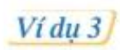 SGK trang 56    Cách 1: Cộng theo cột dọc  Cách 2: Cộng theo hàng ngang
 Hướng dẫn tự học ở nhà (khoảng 3 phút)
- Đọc lại toàn bộ nội dung bài đã học.
- Học thuộc: các phần nhận xét đã học.

Tiết 2
2.3. Trừ hai đa thức một biến
2.3.1 Trừ hai đa thức một biến theo cột dọc (khoảng 15 phút)
a) Mục tiêu:
- HS nêu được quy tắc trừ hai đơn thức có cùng số mũ của biến từ đó đi đến cách trừ hai đa thức một biến theo cột dọc
b) Nội dung:
- HS thực hiện hoạt động 4, hoạt động 5, ví dụ 4, ví dụ 5, luyện tập 3.
c) Sản phẩm: kết quả thực hiện của học sinh được ghi vào vở:
d) Tổ chức thực hiện:
Hoạt động của GV và HS | Nội dung
* GV giao nhiệm vụ học tập:  - Thực hiện hoạt động 4, hoạt động 5, ví dụ 4, ví dụ 5, luyện tập 3 (SGK trang 57-58)  * HS thực hiện nhiệm vụ:  - HS thực hiện hoạt động 4, hoạt động 5 theo cá nhân.  - HS thực hiện ví dụ 4, ví dụ 5, luyện tập 3 theo cặp đôi.  * Báo cáo, thảo luận:  - GV yêu cầu 2 HS đứng tại chỗ thực hiện hoạt động 4, hoạt động 5.  - Ví dụ 4,ví dụ 5 HS đọc trong SGK.  - GV yêu cầu 2 HS lên bảng thực hiện luyện tập 3.  - Các HS khác theo dõi, nhận xét.  * Kết luận, nhận định:  - GV chính xác hóa kết quả của các hoạt động trên, từ đó rút ra cách trừ hai đa thức theo cột dọc. | II. TRỪ HAI ĐA THỨC MỘT BIẾN    a)  b) Quy tắc: Để trừ hai đơn thức có cùng số mũ của biên ta trừ hai hệ số và giữ nguyên phần biến.    a)  b)  c)  Nhận xét: SGK trang 57  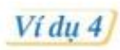  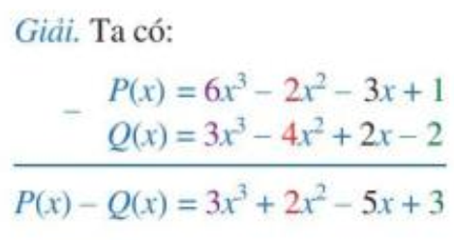  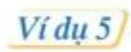  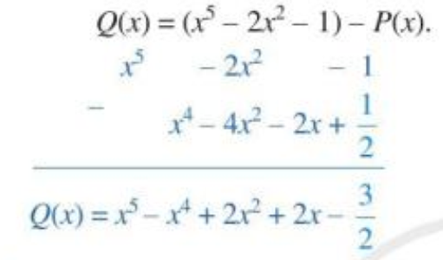  
  Đa thức | Đơn thức chứa | Đơn thức chứa | Số hạng tự do
   |  |  | 1
   |  |  | 3
   |  |  | -2
Hoạt động 2.3.2: Trừ hai đa thức một biến theo hàng ngang (khoảng 25 phút)
a) Mục tiêu:
- HS nắm rõ và vận dụng được quy tắc trừ hai đa thức theo hàng ngang
b) Nội dung:
- HS thực hiện hoạt động 6, ví dụ 6, luyện tập 4 SGK trang 58, 59
c) Sản phẩm: kết quả thực hiện của học sinh được ghi vào vở:
d) Tổ chức thực hiện:
Hoạt động của GV và HS | Nội dung
* GV giao nhiệm vụ học tập:  - HS thực hiện hoạt động 6 theo nhóm cặp đôi.  - HS thực hiện ví dụ 6 và luyện tập 4 theo cá nhân.  * HS thực hiện nhiệm vụ:  - HS thực hiện các yêu cầu trên.  * Báo cáo, thảo luận:  - Đại diện 1 nhóm đứng tại chỗ trình bày kết quả của HDD6, GV viết lên bảng từ đó đi đến nhận xét cách trừ hai đa thức một biến theo hàng ngang.  - GV gọi hai HS lên bảng thực hiện ví dụ 6 và luyện tập 4.  * Kết luận, nhận định:  - GV chính xác hóa kết quả. Đưa ra cách trừ hai đa thức một biến theo hàng ngang. |   a)  b)  c)  d)  Nhận xét: SGK (trang 58-59)    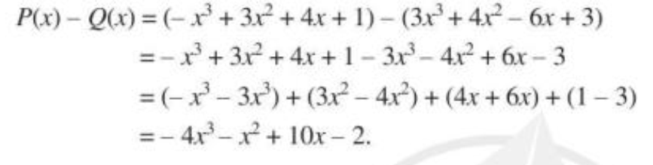    Cách 1: Trừ theo cột dọc  Cách 2: Trừ theo hàng ngang
 Hướng dẫn tự học ở nhà (khoảng 5 phút)
- Đọc lại toàn bộ nội dung bài đã học.
- Học thuộc: nhận xét đã học.
- Làm bài tập từ 1 đến 5 (SGK trang 59).

Tiết 3
3. Hoạt động 3: Luyện tập (khoảng 35 phút)
a) Mục tiêu:
- Củng cố và khắc sâu quy tắc cộng, trừ hai đa thức một biến theo cả hai cách
b) Nội dung:
- HS tổng hợp lại quy tắc bằng sơ đồ tư duy
- HS được yêu cầu làm các bài tập từ 1 đến 5 SGK trang 59.
c) Sản phẩm: kết quả thực hiện của học sinh được ghi vào vở:
- Lời giải các bài tập từ 1 đến 5 SGK trang 59.
d) Tổ chức thực hiện:
Hoạt động của GV và HS | Nội dung
* GV giao nhiệm vụ học tập 1:  - GV yêu cầu học sinh thực hiện hoạt động cặp đôi, kiểm tra chéo nhau 4 quy tắc cộng, trừ hai đa thức bằng 2 cách. Sau đó GV chiếu sơ đồ tư duy nhấn mạnh và khắc sâu kiến thức.  * HS thực hiện nhiệm vụ 1:  - HS thực hiện các yêu cầu trên.  * Báo cáo, thảo luận 1:  - Cả lớp theo dõi và nhận xét.  * Kết luận, nhận định 1:  - Chốt lại các kiến thức cần nhớ của bài. | I. Kiến thức cần nhớ  Sơ đồ tư duy  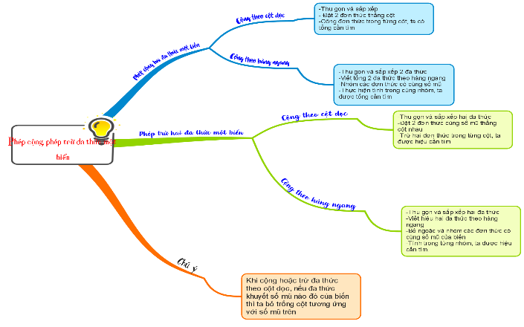
* GV giao nhiệm vụ học tập 2:  GV giao nhiệm vụ: Làm bài tập 1, 2 (SGK trang 59)  * HS thực hiện nhiệm vụ 2:  - HS thực hiện các yêu cầu trên.  - Hướng dẫn, hỗ trợ:  Làm bằng cả 2 cách.  * Báo cáo, thảo luận 2:  - GV yêu cầu 2 HS lên trình bày lần lượt các bài, lưu ý chọn cả bài tốt và chưa tốt.  - Cả lớp quan sát và nhận xét.  * Kết luận, nhận định 2:  - GV chính xác hóa kết quả của hoạt động và đánh giá hoạt động. | II. Bài tập  Dạng 1 : Cộng, trừ hai đa thức  Bài 1(SGK trang 59)  a)  b)  Bài 2: (SGK trang 59)  - Tổng của hai đa thức là:  Vậy bậc của là 4  - Hiệu của hai đa thức trên là:  Vậy bậc của hiệu là 5.
* GVgiao nhiệm vụ học tập 3:  - Làm bài tập 3,4,5 SGK trang 59.  * HS thực hiện nhiệm vụ 3:  - HS thực hiện yêu cầu trên.  * Báo cáo, thảo luận 3:  - GV yêu cầu 3 Hs lên bảng trình bày.  - Cả lớp quan sát và nhận xét.  * Kết luận, nhận định 3:  - GV khẳng định kết quả đúng và đánh giá mức độ hoàn thành của HS. | Dạng 2: Bài toán thực tế  Bài 3 (SGK trang 59)  a) Hết kì hạn 1 năm, số tiền bác Ngọc có được kể cả gốc và lãi ở ngân hàng thứ hai là:  (triệu)  b) Hết kì hạn 1 năm, số tiền bác Ngọc có được kể cả gốc và lãi ở ngân hàng thứ nhất là:  (triệu)  Hết kì hạn 1 năm, số tiền bác Ngọc có được kể cả gốc và lãi ở cả hai ngân hàng là: (triệu)  Bài 4(SGK trang 59)  Khi rót nước từ can sang bể, mực nước cao h(cm) thì nước trong bể có dạng hình hộp chữ nhật với đáy là hình vuông có cạnh 20cm.  Đổi  Thể tích nước khi rót sang bể là:  Vậy thể tích nước trong can còn lại là:  Bài 5(SGK trang 59)  Hai bạn Minh và Quân nói chưa đúng.  Ví dụ:  Cho 2 đa thức  Bậc của tổng hai đa thức là 1  Cho 2 đa thức  Bậc của hiệu 2 đa thức là 2
4. Hoạt động 4: Vận dụng (khoảng 8 phút)
a) Mục tiêu: Vận dụng các kiến thức đã học về cộng trừ đa thức để tìm hiểu, giải thích một số kiến thức liên quan trong thực tế.
b) Nội dung: Nhiệm vụ về nhà:
- Sưu tầm những bài toán có sử dụng phép cộng và trừ hai đa thức một biến.
- Đọc trước bài Phép nhân đa thức một biến.
c) Sản phẩm: kết quả thực hiện của học sinh được ghi vào vở
d) Tổ chức thực hiện:
- GV giao nhiệm vụ học tập 6: như mục Nội dung
- Hướng dẫn, hỗ trợ: GV giải đáp thắc mắc của HS để hiểu rõ nhiệm vụ.
- HS thực hiện nhiệm vụ tại nhà.
- GV chọn một số HS nộp bài vào thời điểm thích hợp ở buổi sau, nhận xét, đánh giá quá trình
- GV nhận xét, đánh giá chung bài của các HS nộp bài để các HS khác tự xem lại bài làm của mình.
 Hướng dẫn tự học ở nhà (khoảng 2 phút)
- Xem lại lý thuyết và bài tập đã chữa.

